**9 клас, Геометрія**

**Урок 1**

**Записати в класний зошит:**

1. Тему уроку.
2. Відповіді на запитання (якщо є).
3. Короткий конспект.
4. Розв’язані задачі по темі.
5. Домашнє завдання.

**Класна робота.**

**Тема «Переміщення (рух) та його властивості. Рівність фігур»**

Геометрія тісно пов’язана з багатьма галузями життя людини (архітектура, приладобудування, техніка тощо). Сьогодні ми продовжуємо подорож у світ цієї прекрасної науки і дізнаємося дещо таке, що досить близько пов’язане з фізикою. А що саме – ви зрозумієте в ході вивчення матеріалу уроку.

***Теоретична частина:***

Проведіть ***експеримент*** – візьміть прямокутник, підніміть його вгору вертикально і подивіться на прямокутник знизу (побачите пряму). Тоді прочитайте означення перетворення

*Розглянути малюнки 17.1,17.2, 17.3 (до означень).*

***Означення 1.***

*Якщо кожній точці однієї фігури за деяким правилом ставиться  у відповідність єдина точка іншої фігури, така відповідність у геометрії називається****геометричним перетворенням фігури у фігуру.***

***Означення 2.***

*Якщо при перетворенні фігура F переходить у фігуру F1, то фігура F1 називається****образом****фігури F.*

***Експеримент*** – візьміть той самий аркуш картону, покладіть перед собою на парту, що ви бачите тепер. Тоді формулюйте означення переміщення

***Означення 3.***

*Геометричне перетворення, яке зберігає відстані між відповідними точками, називається****переміщенням.***

*Переміщення іноді називають****рухом або ізометрією (***перетворення метричного простору, що зберігає відстані між відповідними точками.)

Розглянемо малюнок у підручнику. Фігура*F* перейшла у фігуру F1 таким чином. що відстані між точками *Х і Y* та їх образами  X1і Y1 збереглись, тобто *XY*=X1Y1. Отже, це перетворення є переміщенням, або рухом.

***Теорема****( властивість переміщення).*

*При переміщенні точки, що лежать на прямій, переходять у точки, що лежать на прямій, і зберігається порядок їх взаємного розміщення.*

***Наслідок.***

*Переміщення переводить прямі у прямі, промені – у промені, відрізки – у рівні їм відрізки.*

***Висновки****. Отже, властивостями переміщення є:*

|  |
| --- |
| ***Пряма переходить у пряму, промінь – у промінь*** |
| ***Відрізок переходить у рівний йому відрізок*** |
| ***Кут переходить у рівний йому кут*** |
| ***Трикутник переходить в трикутник, рівний даному.*** |

***Означення 4. пригадайте, що таке рівні фігури – ті, які суміщаються при накладанні)***

*Дві фігури називаються****рівними****, якщо вони переводяться переміщенням одна в одну.*

***Теорема 17.1*** *Паралельне перенесення є рухом (рис. 17.4.)*

***Наслідок: (****Рис. 17.5****)***

*Якщо фігура F1 – є образом фігури F при паралельному перенесенні, то F1 = F.*

***Переглянути презентацію «Переміщення»!!!***

Опрацювати п. 17 с. 157.

***Практична частина***

№ 17. 5.

1. Будуємо відрізок АВ і вектор а

А

а

В

№№ 17. 17. 3 – графічні

2. Виконуємо побудову А1В1  А

В А1

В1

***Домашнє завдання:***

п. 17, с. 157 (опрацювати), розв’язати № 17.28.

Зверніть увагу!!!

Звіт уроку №1 з розв’язками сфотографувати та кинути на електронну адресу: [nadya18041979@ukr.net](mailto:nadya18041979@ukr.net) до 19.03. 2020.

В темі листа вказати прізвище, алгебра чи геометрія, № уроку!!!

**Урок 2**

**Записати в класний зошит:**

1. Тему уроку.
2. Відповіді на запитання (якщо є).
3. Короткий конспект.
4. Розв’язані задачі по темі.
5. Домашнє завдання.

**Класна робота.**

**Тема «Симетрія відносно точки і прямої»**

Дайте відповіді на запитання:

1. Яке перетворення фігури називається переміщенням?
2. Доведіть, що під час руху точки, які лежать на прямій, переходять у точки, які також лежать на прямій, і зберігається порядок їх взаємного розміщення.
3. У що переходять прямі, півпрямі, відрізки при переміщенні?
4. Доведіть, що при переміщенні зберігаються кути.
5. Периметри двох ромбів рівні. Чи випливає з цього, що і ромби рівні?
6. Периметри двох квадратів рівні. Чи рівні квадрати?

**Рекомендую для перегляду:**

<http://www.10minclass.com/video/908>

***Теоретичний матеріал:***

Перетворення фігур за допомогою переміщення має декілька видів. Сьогодні ми ознайомимося з перетворенням фігури за допомогою симетрії відносно точки та прямої. Розглянемо, спочатку симетрію відносно точки.

***Означення.*** Точки A і A1 називають симетричними відносно *точки O*, якщо точка O є серединою відрізка AA1 (рис. 19.1). Точку O вважають симетричною самій собі.

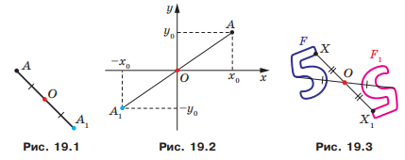Наприклад, точки A і A1, у яких як абсциси, так і ординати — протилежні числа, симетричні відносно початку координат (рис. 19.2).

Розглянемо фігуру F і точку O. Кожній точці X фігури F поставимо у відповідність симетричну їй відносно точки O точку X1. Унаслідок такого перетворення фігури F отримаємо фігуру F1 (рис. 19.3). Таке перетворення фігури F називають центральною симетрією відносно точки O. Точку O називають центром симетрії. Також говорять, що фігури F і F1 симетричні відносно точки O.

***Означення.*** Фігуру називають симетричною відносно точки O, якщо для кожної точки даної фігури точка, симетрична їй відносно точки O, також належить цій фігурі.

Для побудови точки А’ симетричної точці А відносно точки О слід:

1. Провести промінь АО
2. По інший бік від точки О відкласти відрізок ОА’ рівний відрізку ОА. (рис. 19.1)

***Властивості симетрії відносно точки (центральної симетрії)***

1. Перетворення симетрії відносно точки є переміщенням.
2. Перетворення симетрії відносно точки перетворює пряму на паралельну їй пряму або на себе; відрізок — на рівний і паралельний йому відрізок; многокутник — на рівний йому многокутник.
3. Будь-яка пряма, що проходить через центр симетрії, відображається при цій симетрії на себе. Якщо перетворення симетрії відносно точки О переводить фігуру F у себе, то вона називається центральносиметричною, а точка О — центром симетрії.
4. При симетричному відображені точок у декартовій системі координат відносно початку координат кожна координата точки змінює свій знак на протилежний. Початок координат є симетричний сам до себе.

***Означення.*** Точки A і A1 називають симетричними відносно прямої *l*, якщо пряма *l* є серединним перпендикуляром відрізка AA1 (рис. 18.1). Якщо точка A належить прямій *l*, то її вважають симетричною самій собі відносно прямої *l*.

Наприклад, точки A і A1, у яких ординати рівні, а абсциси - протилежні числа, симетричні відносно осі ординат (рис. 18.2).

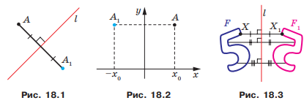Розглянемо фігуру F і пряму *l*. Кожній точці X фігури F поставимо у відповідність симетричну їй відносно прямої *l* точку X1. Унаслідок такого перетворення фігури F отримаємо фігуру F1 (рис. 18.3). Таке перетворення фігури F називають осьовою симетрією відносно прямої *l*. Пряму *l* називають віссю симетрії. Говорять, що фігури F і F1 симетричні відносно прямої *l*.

***Означення.*** Фігуру називають симетричною відносно прямої *l*, якщо для кожної точки даної фігури точка, симетрична їй відносно прямої *l*, також належить цій фігурі.

Пряму *l* називають ***віссю симетрії фігури***. Також говорять, що фігура має вісь симетрії.

***Властивості осьової симетрії***

1. Перетворення осьової симетрії є переміщенням.
2. Осьова симетрія перетворює пряму на пряму; відрізок — на відрізок; многокутник — на рівний йому многокутник.
3. Точки, що належать осі симетрії, відображаються самі на себе.

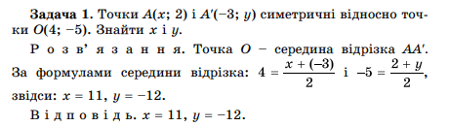

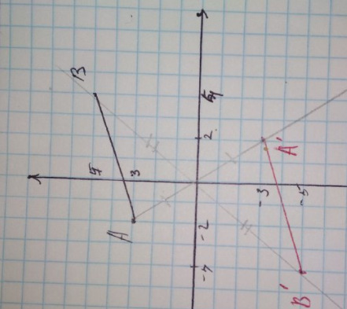**Задача 2**

Розв’язання: для того щоб знайти точки симетричні даним відносно початку координат слід використати властивість 4 симетрії відносно точки.

Відповідь: А′(2;3), В′(-4;-5)

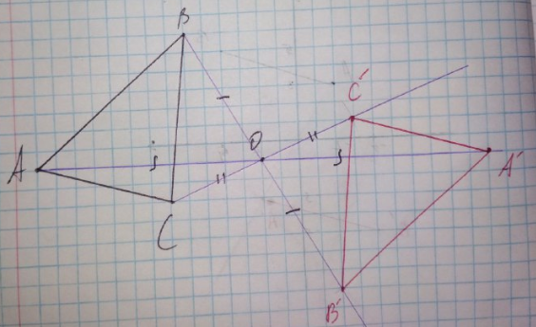№ 19.1.

Розв’язання: для того щоб побудувати трикутник симетричний даному необхідно скористатися алгоритмом побудови точки симетричної відносно деякої точки. Таким чином отримаємо образи вершин даного трикутника сполучивши які отримаємо трикутник симетричний даному відносно точки О.

№ 18.28.

Розв’язання: для того щоб знайти відображення точок слід побудувати у системі координат точки та прямі і користуючися правилами побудувати симетричні точки.

1. 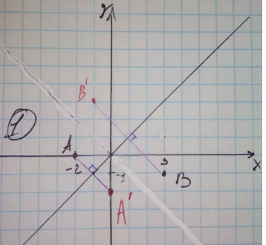Бісектриса I i III координатних кутів – це пряма *y=x*. А(-2;0) => А'(0;-2) В(3;-1) => B'(-1;3)
2. Бісектриса II i IV координатних кутів – це пряма *y=-x*. А(-2;0) => А'(0;2) В(3;-1) => B'(1;-3)

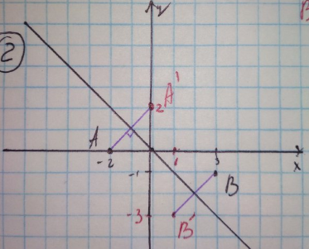

***Розв’язати задачі:*** № 18.3, 18.6, 18.12, 18.19.

***Домашнє завдання:***

п. 18 (опрацювати), № 18.20, № 18.29, – розв’язати.

Зверніть увагу!!!

Звіт уроку №2 з розв’язками сфотографувати та кинути на електронну адресу: [nadya18041979@ukr.net](mailto:nadya18041979@ukr.net) до 25.03. 2020.

В темі листа вказати прізвище, алгебра чи геометрія, № уроку!!!

**Урок 3**

**Записати в класний зошит:**

1. Тему уроку.
2. Відповіді на запитання (якщо є).
3. Короткий конспект.
4. Розв’язані задачі по темі.
5. Домашнє завдання.

**Класна робота.**

**Тема «Поворот»**

**Поворот**  
**Поворотом фігури F навколо точки О на кут а**називається таке перетворення, при якому будь-яка точка X фігури F переходить у точку Х1 фігури F1 таку, що ОХ = ОХ1 і XOX1= α.  Поворот може здійснюватися за годинниковою стрілкою або проти годинникової стрілки. Поворот фігури задається кутом повороту і центром повороту.

**Властивості повороту:**

1. Перетворення повороту є переміщенням.

2)   Центральна симетрія є поворотом на 180°.

3)   При повороті пряма переходить у пряму; кут — у рівний кут; відрізок — у рівний відрізок; будь-яка фігура переходить у рівну їй фігуру

4)  Правильний трикутник під час повороту навколо центра три­кутника на 120° переходить у себе. Квадрат при повороті навколо центра квадрата на 90° (180°, 270°) переходить у себе. Правильний шестикутник при повороті навколо свого цен­тра на 60° (120°, 180°, 240°, 270°) переходить у себе. Пра­вильний многокутник при повороті навколо свого центра на кут  переходить у себе.

Аби поворот мав місце, повинен бути заданий центр O і кут повороту α.

Проти годинникової стрілки буде додатний кут повороту, а за годинниковою стрілкою — від'ємний (так само, як кути повороту в одиничному колі).

Трикутник ABC повернений у додатному напрямі (приблизно на α = 45°).

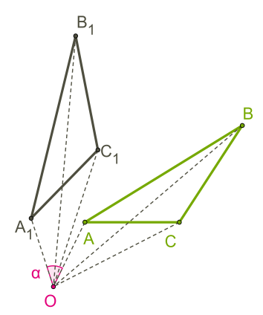

Якщо кут повороту дорівнює 180° або −180°, то фігура відображається як центрально симетрична даній, і цей поворот називається **центральною симетрією.**

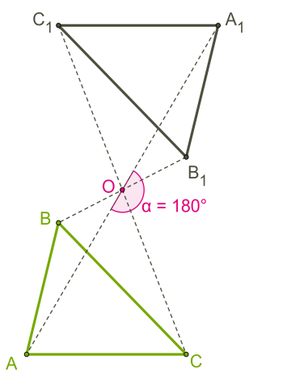

 Площина покрита фігурами, які взаємно повернені.

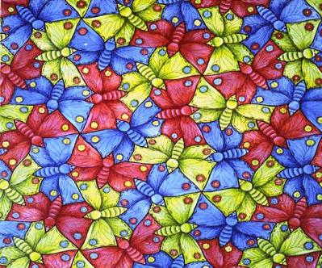

**Паралельне перенесення**

**Паралельне перенесення**— пере­творення, при якому точки зміщуються в тому самому напрямі на ту саму від­стань.

Іншими словами, ***паралельним пере­несенням*** фігури F в напрямі променя ОА на відстань а називається перетворен­ня F на фігуру F1, унаслідок якого кожна точка X фігури F переходить у точку X1 фігури F1 у напрямі променя ОА на від­стань а.

Введемо на площині декартові коор­динати х і у. Перетворення фігури F, при якому довільна точка (х; у) переходить у точку (x + a; y + b), де а, b — ті самі числа для всіх точок (х; у), називається **паралельним перенесенням**.

***Паралельне перенесення задається формулами:***

Ці формули виражають координати х1, у1 точки фігури F1, у яку переходить точка (х***;*** у) фігури F при паралельному перенесенні.

**Властивості паралельного перенесення:**

1. Паралельне перенесення є рухом.

2)    При паралельному перенесенні точки переміщуються вздовж паралельних прямих (або однієї прямої) на ту саму відстань.

3)    Пряма переходить у паралельну пряму (або в себе); промінь переходить у співнапрямлений промінь. Два промені назива­ються **співнапрямленими**, якщо дані промені паралельні й ле­жать по один бік від прямої, що проходить через їх початки, або промені лежать на одній прямій і один із них є частиною другого.

4)    Які б не були точки А і А1 існує єдине паралельне перене­сення, при якому точка А переходить у точку А.

Паралельне перенесення визначає вектор, за яким відбувається перенесення.

 Щоб здійснити паралельне перенесення, потрібно знати напрям і відстань, що означає задати вектор.

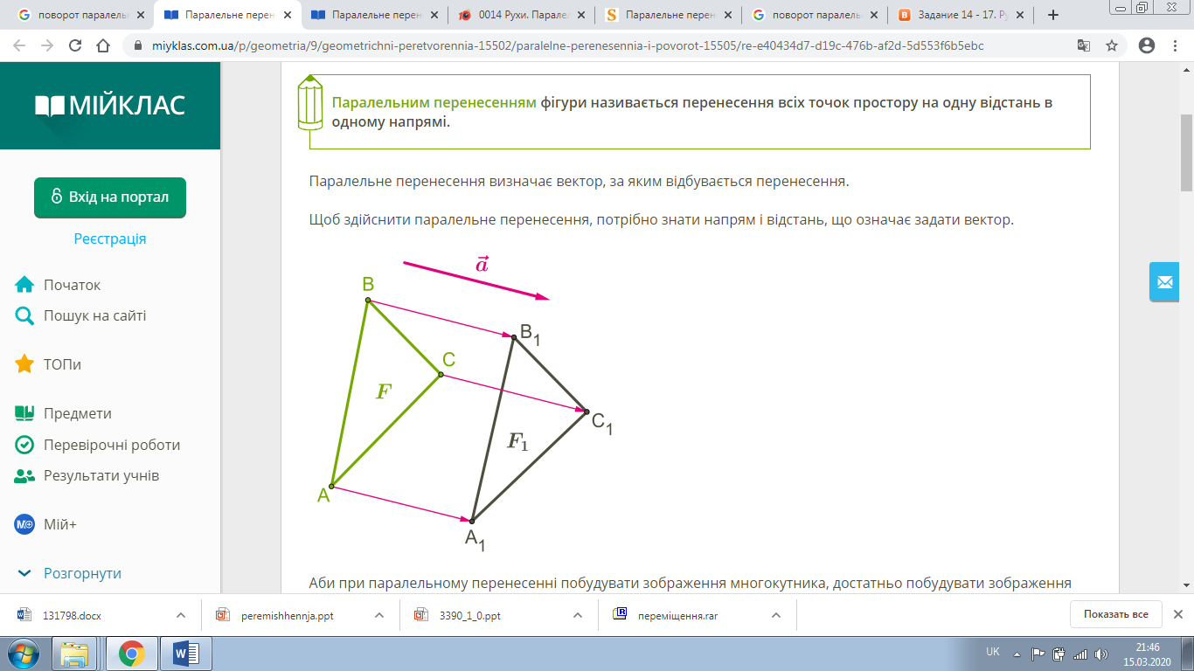

Аби при паралельному перенесенні побудувати зображення многокутника, достатньо побудувати зображення вершин цього многокутника.

Початкова фігура та фігура, отримана після паралельного перенесення, рівні.

Паралельне перенесення використовується для конструювання графіків функцій.

На малюнку зображена парабола і два результати паралельного перенесення.

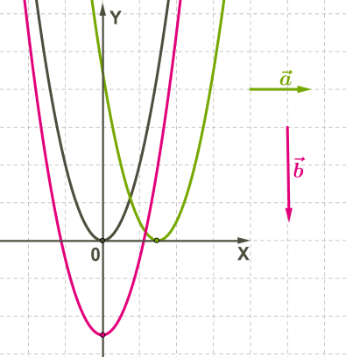

Іноді паралельне перенесення зустрічається в незвичних ситуаціях.

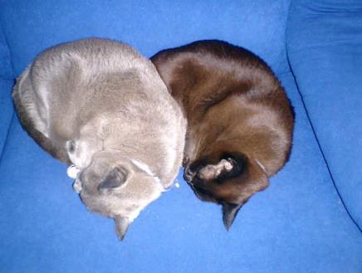

Опрацювати п. 19 с. 175

***Розв’язати:***

№ 19.6, 19.10, 19.15, 19.25. 19.26.

***Домашнє завдання:*** Опрацювати п. 19 с. 175, №. 19.17, 19.27 – розв’язати.

Зверніть увагу!!!

Звіт уроку №3 з розв’язками сфотографувати та кинути на електронну адресу: [nadya18041979@ukr.net](mailto:nadya18041979@ukr.net) до 01.04. 2020.

В темі листа вказати прізвище, алгебра чи геометрія, № уроку!!!